UNIVERSIDADE FEDERAL DE UBERLÂNDIA - UFU

FACULDADE DE ENGENHARIA ELÉTRICA – FEELT

SINAIS E SISTEMAS EM ENGENHARIA BIOMÉDICA

**Controlador Proporcional**

**Alunos:**

1. Ítalo Gustavo Sampaio Fernandes - 11511EBI004
2. Nathalia Rodrigues - 11411EBI018
3. Paulo Camargos Silva - 11611EBI023

**Prof.** Sérgio Ricardo de Jesus Oliveira

Uberlândia, **11** de **dezembro** de 2017

**1 – Introdução**

Em um controlador proporcional à saída do mesmo, chamada de ação de controle, é diretamente proporcional ao sinal do erro atuante. Para remover o sinal de proporcionalidade entre as duas variáveis , deve admitir a constante kp de proporcionalidade, o ganho proporcional. Na qual a saída é igual a kp multiplicada pelo erro atuante.

O controlador proporcional é basicamente um amplificador com ganho ajustável, onde o sinal de controle é o sinal de erro amplificado por kp. Este tipo de controle é destinado quando queremos uma boa velocidade de resposta de atuação sem compromisso com o erro de regime igual a zero. O diagrama de blocos deste controlador pode ser observado na Figura 1 abaixo.

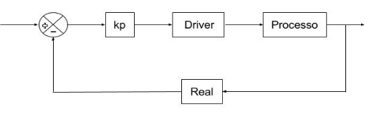

Figura 1: Diagrama de Blocos de um Controlador Proporcional.

A medida que o valor de kp aumenta o erro de regime e o tempo de acomodação diminuem. Porém se aumentar muito o valor de kp provoca a saturação no sistema ou ainda produzir uma variável manipulada acima do limite tolerável para o processo. Assim, condicionamos o limite máximo de kp às características do processo.

**2 – Materiais e Métodos**

**2.1 - Materiais**

O circuito montando neste experimento é apresentado abaixo na Figura 2 abaixo.

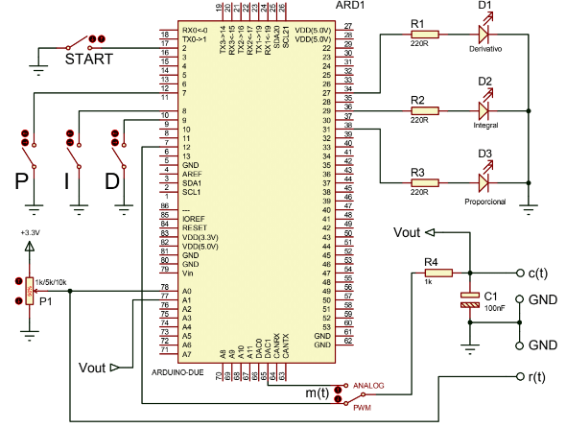

Figura 2: Esquema do circuito montado em laboratório

Os materiais utilizados neste experimento foram:

* Osciloscópio;
* Arduíno;
* 3 LEDs;
* 3 Resistores de 220 Ω;
* 1 Resistor de 1 kΩ;
* 1 Capacitor de 100 nF;
* 1 Potenciômetro de 10 kΩ;
* Multímetro.

**2.2 - Obtenção da função de transferência do sistema.**

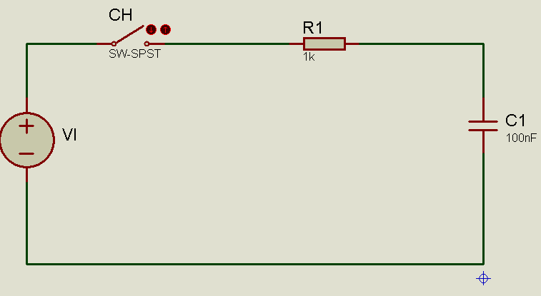

Fig. 3 - Representação do circuito

Para o sistema apresentando na Figura 3, temos a seguinte função de transferência:

$$F\left(s\right)= \frac{V_{c}(s)}{V_{i}(s)}$$

Considerando a tensão no capacitor como um divisor de tensão, temos:

$$V_{c}\left(s\right)=\frac{V_{i}\left(s\right)* \frac{1}{Cs}}{R+\frac{1}{Cs}}$$

$$V_{C}\left(s\right)=\frac{V_{i}\left(s\right)*\frac{1}{Cs}}{\frac{RCs+1}{Cs}}$$

$$V_{c}\left(s\right)=\frac{V_{i}(s)}{RCs+1}$$

$$\frac{V_{c}(s)}{V_{i}(s)}=\frac{1}{0.1 ms+1}=\frac{10K}{s+10 K}$$

Figura 4 – Diagrama de blocos de malha fechada com Kp.

IMAGEM

Fechando a malha temos a seguinte F(s):

$$F\left(s\right)=\frac{10K*K_{p}}{s+10K*(1+K_{p})}$$

As figuras 4 abaixo exibem os gráficos de saída e entrada do sistema.

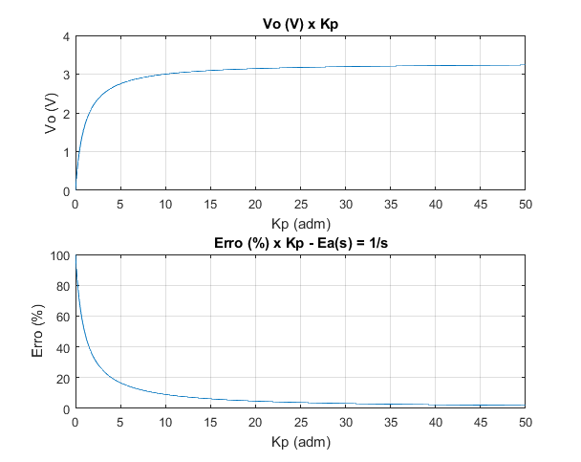

Figura 4 – Vc e erro em função de Kp.

**2.3 – Código**

**3 – Resultados e discussões**

**4 – Conclusão**

A partir do experimento montado e testado em laboratório foi possível visualizar e entender o princípio de funcionamento de um controlador proporcional. Foi possível também entender e obter a função de transferência do sistema. A partir da programação e do funcionamento do controlador tivemos capacidade de obter e observar a forma de onda capturada pelo osciloscópio do controlador proporcional e assim justificar as mesmas. Assim como também foi possível entender os resultados de e(t) obtidos pelo sistema.

**5 – Referências**

**Anexo I - CÓDIGO**